Название работы: «Человек будущего - Сергей Павлович Королёв»
Автор работы: Тихонова Ирина
Школа: МБОУ «СОШ №3», 10 класс
Научный руководитель: Обухова Наталья Сергеевна, учитель истории МБОУ СОШ №3, категория высшая

г. Абдулино, 2021 г.

Оглавление
Введение. 3
Глава 1 4
Восходя к новым вершинам знания, человек формируется как личность 4
Устремлённый к цели 6
Арест и работа в закрытых конструкторских бюро 7
Исследование 1 "главные достижения Королёва С.П"...............................................................................8
1. Разработка баллистических ракет 8
2.Первый исскуственный спутник» 10
3. Другие спутники и запуск космических аппаратов на Луну 10
4. Человек в космосе 10
5. Проект орбитальной станции 11
Вывод …………………………………………………………………………………………………...11
Последние годы жизни …………………………………………………………………………...…12
Глава 2………………………………………………………13 Практическая значимость. Исследование 2 «Знают ли современные школьники о Королёве С.П и его вкладе в развитие космонавтики» 13
Вывод……………………………………………………………………………………………………..…14
Заключение. 15
Список использованной литературы и источников: 16
Приложение 17

Введение.
12 января исполняется 103 года со дня рождения основоположника практической космонавтики, советского учёного и Главного конструктора Сергея Павловича Королева
Сергей Павлович Королев - советский учёный, конструктор и организатор производства ракетно-космической техники и ракетного оружия СССР, действительный член АН СССР (1958), дважды Герой Социалистического Труда (1956, 1961), лауреат Ленинской премии (1957) и Золотой медали им. Константина Эдуардовича Циолковского АН СССР (1958).. Основатель практической космонавтики. Одна из самых крупных фигур XX века в области космического ракетостроения и кораблестроения вместе. С выведением на орбиту первого искусственного спутника Земли в 1957 году положил начало новой эпохе в истории человечества, космической эре.
Сергей Королёв — создатель советского стратегического ракетного оружия средней и межконтинентальной дальности. Его конструкторские разработки в области ракетной техники имели исключительную ценность для развития советского ракетного вооружения, а вклад в организацию и развитие практической космонавтики имеет мировое значение. С. П. Королёв является создателем советской ракетно-космической техники, обеспечившей стратегический паритет и сделавшей СССР передовой ракетно-космической державой. С. П. Королев стал для нас, людей XXІ века, символом эпохи, человеком, который сумел осуществить главную мечту всего человечества – положить начало освоению космоса. (Приложение 1)
Цель работы: изучить биографию Королёва. С .П и познакомится с вкладом ,который он внес в развитие мировой космонавтики .
В связи с поставленной целью в задачи исследования входит:
1. Ознакомится с биографией .
2. Изучить доступные архивные материалы литературы и источников.
3. Изучить вклад для развития советского ракетного вооружения, вклад в организацию и развитие практической космонавтики.
4. Обобщить собранный материал и подготовить оформление результатов работы в виде реферата, буклета, презентации, стенда.
Гипотеза: Королёв был главной движущей силой на всех стадиях работ: от первоначальной идеи через конструкторскую разработку, производство, привлечение смежных наук и необходимых союзников до лётных испытаний и реализации конечной цели.
Проблема: в нашей стране много выдающихся личностей, но до сих пор страна отстает в развитии от передовых держав.
Объект исследования: биография С.П. Королёва.
Предмет исследования: вклад великого конструктора Королёва С. П в научно-технический прогресс мировой космонавтики.
Методы исследования: анализ и систематизация фактов; формулировка выводов на основе наблюдения по фактическим материалам, теоретический, то есть изучение и анализ литературных источников, документов, опубликованных в СМИ, интернет источниках, социальный опрос в сети интернет.
Место проведения исследования: Оренбургская область, город Абдулино.
Практическая значимость: Работа может применяться на внеклассных мероприятиях, музейных уроках, на уроках истории.

Глава 1. Восходя к новым вершинам знания, человек формируется как личность
Сережа Королев родился в 1906 году на Украине, в г. Житомире в семье преподавателя словесности. Отец Павел Яковлевич Королев – с отличием закончил Нежинский историко-филологический институт и получил звание учителя гимназии. Однако совместная жизнь с матерью Марией Николаевной Москаленко не сложилась с самого начала. Вскоре, после переезда в Киев, родители разошлись. Сережа воспитывался в семье родителей матери в г. Нежине. Дедушка и бабушка очень любили внука, души в нем не чаяли. Мария Николаевна в это время исполнила давнишнее свое желание – поступила на Высшие женские курсы.
В Нежине в 1911 году Сережа впервые увидел полет на аэроплане русского летчика Уточкина. Грохочущая огромная птица потрясла воображение впечатлительного мальчика и дала в душе такие ростки, которые через десять лет навсегда всем существом завладели Сергея Королева. (Приложение2)
Отца Сережа не помнил. Его воспитывали мать – учительница и отчим Григорий Михайлович Баланин – инженер. В 1917 году Сережа вместе с матерью переехали в Одессу к отчиму, где тот получил работу. В 1921 году в Одессе появился отряд гидросамолетов ГИДРО-3 Главного управления Военно-воздушного Флота. Сергей с замиранием сердца наблюдал за их полетом над морем и, конечно, мечтал хоть раз подняться на них в небо. Случай свел подростка с механиком гидроотряда Василием Долгановым – старше его года на четыре. Сережа с интересом наблюдал, как ловко новый знакомый копался в моторе, объясняя ему, что к чему. После первой “лекции” началась и “практика”. Отныне все летнее время он проводил в гидроотряде, помогая готовить самолеты к полетам. Изучив мотор, Королев стал незаменимым, безотказным помощником. За это его полюбили все механики и летчики. Среднее общее образование ему получить сразу не удалось – не было условий. Окончил профессиональную двухгодичную строительную школу. Учился Сережа прилежно, увлеченно. Классный руководитель говорил про него матери Марии Николаевне: “Парень с царем в голове”.
Все это время он не прерывал знакомства с механиком Долгановым и летчиками из гидроавиационного отряда. По протекции Долганова, Сергей однажды поднялся в воздух, да еще в гидросамолете, который вел сам командир. Юноша решил стать летчиком. Вскоре за Сергеем закрепилась слава настоящего механика. Полет следовал за полетом. Сергей от полетов никогда не отказывался.
Было в эти годы еще одно пристрастие у Сергея Королева. Часами он трудился в школьной производственной мастерской, где изготавливались деревянные изделия. “Столярная школа” очень пригодилась Сергею, когда он начал строить планеры.
В 1923 году правительство обратилось к народу с призывом построить свой Воздушный флот. На Украине родилось Общество авиации и воздухоплавания Украины и Крыма (ОАВУК).
Сережа сразу стал членом этого общества и начал заниматься в одном из его планерных кружков. Читал рабочим лекции по планеризму. Знания по планеризму, истории авиации юноша приобретал самостоятельно, читая все книги, в том числе и на немецком языке, которые только мог достать. Немецкий язык Сергей Королев, благодаря отчиму и преподавателю стройпрофшколы Готлибу Карловичу Аве, который все уроки вел на немецком языке, знал довольно прилично. Знание языка прочно закрепилось за ним на всю жизнь.
Когда в мастерских ОАВУК началось строительство планера конструкции знаменитого военного летчика К.А. Арцеулова, в работе над ним принял участие и Сергей Королев. В апреле 1924 года он участвовал в работе первой конференции планеристов Одессы.
Таким образом, по окончании школы Сергей работал плотником, крыл крыши черепицей, позднее перешел на станок, на производство. Трудовой стаж Главного конструктора начался с шестнадцати лет. “Я буду строителем... но только самолетов”, – говорил в те годы Королев. Мария Николаевна в душе противилась увлечению сына, выражая опасения по поводу опасности избираемого им жизненного пути. Рассудительный отчим напротив спокойно относился к нему. В отчиме Сергей находил поддержку своим устремлениям.[ 3, c 12-23]

Устремлённый к цели
Сережа мечтал получить высшее образование, мечтал об учебе в Военно-воздушной академии в Москве. Но туда принимались лица, отслужившие в Красной Армии и достигшие 18 лет. Сергею могла помочь справка из Одесского Губотдела ОАВУК о представлении в авиационно-технический отдел проекта сконструированного им безмоторного самолета К-5, который вместе с ходатайством за сына привезла руководству академии Мария Николаевна. Однако неопределенность с приемом в московскую академию оставалась. И Сергей решил поступить в Киевский политехнический институт, где в это время предполагалось начать подготовку авиационных инженеров на механическом факультете.
В августе 1924 года Сергей Королев поступил в Киевский политехнический институт на авиационное отделение механического факультета. Параллельно с учебой занимался в планерном кружке, где спроектировал несколько летательных аппаратов. Особенно его увлекали принципы реактивного движения и перспективы полетов в стратосферу.
В 1926 году для продолжения учебы Сергей Королев перевелся на третий курс аэромеханического отделения механического факультета Московского высшего технического училища (МВТУ, ныне Московский государственный технический университет им. Н.Э. Баумана).
В марте 1927 года он окончил планерную школу при МВТУ, получив звание пилота‑планериста. Сергей Королев занимался еще и в аэродинамическом кружке им. Н. Е. Жуковского, где разрабатывал оригинальные планеры и легкие самолеты. В 1929 году он спроектировал и построил планер "Коктебель" (вместе с Сергеем Люшиным ) и 15 октября 1929 года летал на нем на VI Всесоюзных планерных состязаниях в Коктебеле. В ноябре того же года получил удостоверение пилота‑парителя, а в июне 1930 года окончил Московскую школу летчиков Осоавиахима, получив квалификацию "летчик".
С четвертого курса института Сергей Королев совмещал учебу с работой. С мая по ноябрь 1927 года работал в конструкторском бюро Государственного авиационного завода № 22 имени 10‑летия Октября, а затем в опытном отделе авиаконструктора Дмитрия Григоровича на заводе № 22. С октября 1928 года исполнял обязанности начальника конструкторской бригады центроплана этого отдела; в марте 1929 года был переведен в опытный отдел при заводе № 28, где участвовал в разработке торпедоносца Т0М‑1 под руководством Поля Эмэ Ришара. В декабре 1929 года Королев защитил дипломный проект легкого самолета СК‑4 (руководитель Андрей Туполев), а в феврале 1930 года получил свидетельство об окончании МВТУ и присвоении квалификации "инженер‑аэромеханика .
В сентябре 1931 года Сергей Королев принял участие в организации московской Группы изучения реактивного движения (ГИРД) при Осоавиахиме СССР во главе с Фридрихом Цандером, а в мае 1932 года, оставаясь штатным сотрудником ЦАГИ, стал ее начальником. В августе 1933 года в подмосковном Нахабино он руководил первым в СССР летным испытанием ракеты с двигателем на гибридном топливе "ГИРД Р‑1", а 25 ноября ‑ ракеты на жидком топливе "ГИРД‑Х". Итогом его деятельности в ГИРДе стал врученный в декабре 1933 года нагрудный знак "За активную оборонную работу" ‑ высшая награда Осоавиахима СССР. В 1933‑1938 годах Сергей Королев работал в Реактивном научно‑исследовательском институте Наркомата тяжелой промышленности (с 1937 года — НИИ‑3 Наркомата оборонной промышленности): заместителем начальника института, старшим инженером сектора крылатых ракет, начальником сектора, начальником отдела, начальником группы, старшим инженером группы. В этот период он разрабатывал ряд проектов летательных аппаратов, в том числе проекты управляемой крылатой ракеты (летавшей в 1939 году). [2, с 137-156]

Арест и работа в закрытых конструкторских бюро
Королёв был арестован 27 июня 1938 года по обвинению во вредительстве, после ареста Ивана Терентьевича Клеймёнова и других работников Реактивного института. 25 сентября 1938 года Королёв был включён в список лиц, подлежащих суду Военной коллегии Верховного суда СССР. В списке он шёл по первой (расстрельной) категории. Список был завизирован Сталиным, Молотовым, Ворошиловым и Кагановичем. Королёв был осуждён Военной Коллегией Верховного Суда СССР 27 сентября 1938 года, обвинение: ст. 58-7, 11. Приговор: 10 лет ИТЛ, 5 лет поражения в правах. Десятого июня 1940 года срок сокращён до 8 лет ИТЛ, освобождён в 1944 году. По его заявлению в Военную прокуратуру от 30 мая 1955 года реабилитирован «за отсутствием состава преступления» 18 апреля 1957 года.
После ареста. Бутырская тюрьма, 28 июня 1938 г.
Сергей Королёв прошёл Бутырку в Москве, пересыльную тюрьму в Новочеркасске.21 апреля 1939 года попал на Колыму, где c 3 августа находился на золотом прииске Мальдяк Западного горнопромышленного управления и был занят на так называемых «общих работах».Бороться за пересмотр дела С. П. Королёва первой начала его мать М. Н. Баланина, заручившись поддержкой депутатов Верховного Совета СССР М. М. Громова и В. С. Гризодубовой. Приговор от 27 сентября 1938 года был отменён и дело передавалось на новое рассмотрение. В результате С. П. Королёв 23 декабря 1939 года был направлен с прииска Мальдяк в распоряжение Владлага и потом в Москву на пересмотр дела. По дороге с прииска С. П. Королёв заболел и оказался в лазарете. Он опоздал в Магадане на последний пароход «Индигирка» перед закрытием навигации. Это спасло Сергея Павловича от смерти — пароход затонул вместе с экипажем в Японском море во время шторма.
С. П. Королёв через 18 месяцев заключения, 29 февраля 1940 г.
В Москву прибыл 2 марта 1940 года, где спустя четыре месяца был судим вторично Особым совещанием, приговорён к 8 годам заключения и направлен в московскую спецтюрьму НКВД ЦКБ-29, где под руководством А. Н. Туполева, также заключённого, принимал активное участие в создании бомбардировщиков Пе-2 и Ту-2 и одновременно инициативно разрабатывал проекты управляемой аэроторпеды и нового варианта ракетного перехватчика.Это послужило причиной для перевода С. П. Королёва в 1942 году в другое КБ тюремного типа — ОКБ-16 при Казанском авиазаводе № 16 (ныне — Открытое акционерное общество «Казанское моторостроительное производственное объединение» /ОАО КМПО/), где велись работы над ракетными двигателями новых типов с целью применения их в авиации. Здесь С. П. Королёв со свойственным ему энтузиазмом отдаётся идее практического использования ракетных двигателей для усовершенствования авиации: сокращения длины разбега самолёта при взлёте и повышения скоростных и динамических характеристик самолётов во время воздушного боя.
В начале 1943 года он был назначен главным конструктором группы реактивных установок. Занимался улучшением технических характеристик пикирующего бомбардировщика Пе-2, первый полёт которого с действующей ракетной установкой состоялся в октябре 1943 года.
В июле 1944 года С.П. Королёва досрочно освободили из заключения со снятием судимости, но без реабилитации (протокол от 27 июля 1944 года заседания Президиума Верховного Совета СССР) по личному указанию И. В. Сталина, после чего он ещё год проработал в Казани. [7, C 34-57]
(Приложение 3)

Исследование 1 « главные достижения С.П. Королёва»
цель: изучить вклад Королева в создание и развитие пилотируемой космонавтики ,который является решающим.
средства: поисково-аналитический
Выделяем самые актуальные проекты:

1.Разработка баллистических ракет
8 сентября 1945 года С. П. Королёв вылетел в Берлин, чтобы в советской оккупационной зоне (в Тюрингии) участвовать в изучении трофейной ракетной техники. В 1946 году там был создан новый советско-германский ракетный институт «Нордхаузен», главным инженером которого был назначен С. П. Королёв.
13 мая 1946 года появляется Постановление СМ СССР № 1017-419сс «Вопросы реактивного вооружения», С. П. Королёв в тексте Постановления прямо не упомянут, но в соответствии с этим документом его назначили на новое место работы. В августе 1946 года он был назначен Главным конструктором Особого конструкторского бюро № 1 (ОКБ-1), созданного в подмосковном Калининграде для разработки баллистических ракет дальнего действия, и начальником отдела № 3 НИИ-88 по их разработке. Практически сразу же появился Совет главных конструкторов.
Говоря о конструировании советских ракет, последовавших за Р-1, трудно разграничить временные периоды по их созданию. Так, об Р-2 Королёв задумывался ещё в Германии, когда проект Р-1 ещё не обсуждался, Р-5 разрабатывался им ещё до сдачи Р-2, а ещё раньше началась работа над небольшой мобильной ракетой Р-11 и первые расчёты по межконтинентальной ракете Р-7.
Первой задачей, поставленной правительством перед С. П. Королёвым как Главным конструктором ОКБ-1 и всеми организациями, занимающимися ракетным вооружением, было создание аналога ракеты Фау-2 из советских материалов. Но уже в 1947 году вышло постановление о разработке новых баллистических ракет с большей, чем у Фау-2, дальностью полёта — до 3000 км.
В 1948 году С. П. Королёв начал лётно-конструкторские испытания баллистической ракеты Р-1 (аналога Фау-2) и в 1950 году успешно сдаёт её на вооружение.
В течение одного только 1954 года Королёв одновременно работал над различными модификациями ракеты Р-1 (Р-1А, Р-1Б, Р-1В, Р-1Д, Р-1Е), закончил работу над Р-5 и наметил пять разных её модификаций, завершил сложную и ответственную работу над ракетой Р-5М — с ядерным боевым зарядом. Шли работы по Р-11 и её морскому варианту Р-11ФМ, и всё более ясные черты приобретала межконтинентальная Р-7.
В 1956 году под руководством С. П. Королёва была создана двухступенчатая межконтинентальная баллистическая ракета Р-7 с отделяющейся головной частью массой 3 тонны и дальностью полёта 8 тыс. км. Ракета была успешно испытана в 1957 году на построенном для этой цели полигоне № 5 в Казахстане (нынешний космодром Байконур). Для боевого дежурства этих ракет в 1958—1959 годах была построена боевая стартовая станция (объект «Ангара») в районе посёлка Плесецк (Архангельская область, нынешний космодром Плесецк). Модификация ракеты Р-7А с увеличенной до 11 тыс. км дальностью состояла на вооружении РВСН СССР с 1960 по 1968 годы.
В 1957 году Сергеем Павловичем были созданы первые баллистические ракеты на стабильных компонентах топлива[каких?] (мобильного наземного и морского базирования); он стал первопроходцем в этих новых и важных направлениях развития ракетного вооружения. 6[6,c 141-158] (Приложение 4)

2.Первый искусственный спутник Земли
В 1955 году С. П. Королёв, М. В. Келдыш, М. К. Тихонравов вышли в правительство с предложением о выведении в космос при помощи ракеты Р-7 искусственного спутника Земли (ИСЗ). Правительство поддержало эту инициативу. В августе 1956 года ОКБ-1 вышло из состава НИИ-88 и стало самостоятельной организацией, главным конструктором и директором которой был назначен С. П. Королёв.
Для реализации пилотируемых полётов и запусков автоматических космических станций С. П. Королёв разработал на базе боевой ракеты семейство совершенных трёх- и четырёхступенчатых носителей.
4 октября 1957 года был запущен на околоземную орбиту первый в истории человечества искусственный спутник Земли. Его полёт имел ошеломляющий успех и создал Советскому Союзу высокий международный авторитет.
«Он был мал, этот самый первый искусственный спутник нашей старой планеты, но его звонкие позывные разнеслись по всем материкам и среди всех народов как воплощение дерзновенной мечты человечества», — сказал позже С. П. Королёв.[ 6,c 89-141] (Приложение 5)

3.Другие спутники и запуск космических аппаратов на Луну
Параллельно с подготовкой к пилотируемым полётам велись работы над спутниками научного, народнохозяйственного и оборонного назначения. В 1958 году разработаны и выведены в космос геофизический Спутник-3, а затем и парные спутники «Электрон» для исследования радиационных поясов Земли. В 1959 году созданы и запущены три автоматические станции к Луне: «Луна-1» пролетела вблизи Луны, впервые зарегистрировав Солнечный ветер, «Луна-2» впервые в мире совершила перелёт с Земли на другое космическое тело, доставив на Луну вымпелы Советского Союза, «Луна-3» впервые выполнила фотографирование обратной (невидимой с Земли) стороны Луны, было отснято около 70 % обратной стороны Луны. В дальнейшем С. П. Королёв начал разработку более совершенного лунного аппарата для мягкой посадки на поверхность Луны, фотографирования и передачи на Землю лунной панорамы (объект Е-6).

4.Человек в космосе
12 апреля 1961 г. С. П. Королёв снова поразил мировую общественность. Создав первый пилотируемый космический корабль «Восток-1», он реализовал первый в мире полёт человека в космос — гражданина СССР Юрия Алексеевича Гагарина — по околоземной орбите. Сергей Павлович в решении проблемы освоения человеком космического пространства не спешил. Первый космический корабль сделал только один виток: никто не знал, как человек будет себя чувствовать при столь продолжительной невесомости, какие психологические нагрузки будут действовать на него во время необычного и неизученного космического путешествия.За подготовку первого полёта человека в космос С. П. Королёв был вторично удостоен звания Героя Социалистического Труда (Указ не публиковался).
Вслед за первым полётом Ю. А. Гагарина 6 августа 1961 года Германом Степановичем Титовым на корабле «Восток-2» был совершён второй космический полёт, который длился одни сутки. Опять — скрупулёзный анализ влияния условий полёта на функционирование организма. Затем совместный полёт космических кораблей «Восток-3» и «Восток-4», пилотируемых космонавтами А. Г. Николаевым и П. Р. Поповичем, с 11 по 12 августа 1962 года; между космонавтами была установлена прямая радиосвязь. На следующий год — совместный полёт космонавтов В. Ф. Быковского и В. В. Терешковой на космических кораблях «Восток-5» и «Восток-6» с 14 по 16 июня 1963 года: изучается возможность полёта в космос женщины. После полёта С.Королёв сказал своей жене, что женщинам в космосе не место.С 12 по 13 октября 1964 года на более сложном космическом корабле «Восход» в космосе был экипаж из трёх человек различных специальностей: командира корабля, бортинженера и врача.Первый в мире выход в открытый космос состоялся 18 марта 1965 года во время полёта корабля «Восход-2» с экипажем из двух человек. Космонавт А. А. Леонов в скафандре вышел через шлюзовую камеру и находился вне корабля около 20 минут. [5,c 50-76]

5.Проект орбитальной станции
Продолжая развивать программу пилотируемых околоземных полётов, Сергей Павлович начал реализовывать свои идеи о разработке пилотируемой ДОС (долговременная орбитальная станция). Её прообразом явился принципиально новый, более совершенный, чем предыдущие, космический корабль «Союз». В состав этого корабля входил бытовой отсек, где космонавты могли долгое время находиться без скафандров и проводить научные исследования. В ходе полёта предусматривались также автоматическая стыковка на орбите двух кораблей «Союз» и переход космонавтов из одного корабля в другой через открытый космос в скафандрах. Сергей Павлович не дожил до воплощения своих идей в космических кораблях «Союз».
Вывод: проанализировав деятельность и вклад Королёва. С.П , я пришла к выводу :без этого человека не было бы полета Гагарина в космос, не было бы «Луноходов» и орбитальных станций, спутников, которые исследуют и дальние миры, и наблюдают за тем, что происходит здесь, на Земле. Оглядываясь на весь жизненный путь С.П.Королева, начиная с юношеского увлечения планеризмом и кончая его последними днями, можно подчеркнуть самую главную черту его характера - стремление делать необычное. Созданные по его чертежам планеры были всегда оригинальными. И ракетная техника, особенно в далекие предвоенные годы, увлекла его своей необычностью, дерзко-романтическим будущим, “космическими перспективами”. Сергей Павлович предвидел и как немногие, глубоко понимал, каким весомым вкладом в научно-технический прогресс она может стать, как будет способствовать укреплению обороноспособности нашей страны в те трудные годы. И ее созданию, совершенствованию он отдал все свои силы, знания, талант.
Если бы Королев жил несколько столетий назад, он, возможно, поплыл бы открывать новые земли. В наш век он помог сделать человечеству более серьезное - первый шаг к неведомым мирам Вселенной.
Надо подчеркнуть, что деятельность Королёва — это уникальное явление во многих аспектах: это и беспрецедентный масштаб технических и организационных свершений, это широчайший диапазон действий одного человека, который многие начинания инициировал сам (не забывая инициативу других, — наоборот, поощряя деятельных и активных соратников) и продолжал участвовать во всех важнейших этапах сборки и испытаний своих изделий, доводя их до конечного этапа. Он сам принимал участие в подготовке к полету и запуску в космос и встречая космонавтов на Земле. Такой стиль нашего Главного конструктора выработался, конечно, не сразу, этому надо было научиться, его требовалось осознать и освоить. Стиль работы, руководства, его становление — это тоже важный предмет для анализа и изучения.

Последние годы жизни
Сергей Павлович, верный своему принципу привлекать к реализации своих идей другие организации, поручает доработку объекта Е-6 своему соратнику, выходцу из НИИ-88, возглавившему в 1965 г. ОКБ им. С. А. Лавочкина, главному конструктору Г. Н. Бабакину. В 1966 г. станция «Луна-9» передала впервые в мире панораму поверхности Луны. Королев не стал свидетелем этого триумфа. Но дело его попало в надежные руки: ОКБ им. С. А. Лавочкина превратилось в крупнейший центр по разработке космических автоматических аппаратов для изучения Луны, Венеры, Марса, кометы Галлея, спутника Марса Фобоса и проведения астрофизических исследований. Еще в процессе создания космического корабля «Восток» С. П. Королёв начал разработку на его конструктивной основе первого отечественного спутника-фоторазведчика «Зенит» для Министерства обороны. Сергей Павлович создал два типа подобных спутников для детальной и обзорной разведки, которые начали эксплуатироваться в 1962-1963 гг., и передал это важное направление космической деятельности одному из своих учеников, главному конструктору Д. И. Козлову в Самарский филиал ОКБ-1 (теперь Центральное специализированное КБ-ЦСКБ), где оно нашло достойное продолжение. В настоящее время ЦСКБ -- крупный космический центр по разработке спутников для зондирования земной поверхности в интересах обороны, народного хозяйства и науки, а также по совершенствованию носителей на основе ракеты Р- С. П. Королёв дал начало развитию и другого важного направления использования спутников. Он разработал первый отечественный спутник связи и телевещания «Молния-1», функционирующий на высокоэллиптической орбите. Данное направление С. П. Королёв передал в Красноярский филиал ОКБ-1 своему ученику -- главному конструктору М. Ф. Решетневу, заложив тем самым основу для рождения крупнейшего центра страны по разработке различных космических систем связи, телевещания, навигации и геодезии. Но годы заключения, годы напряженного труда на пределе человеческих возможностей подорвали здоровье Сергея Павловича, на которое он никогда не жаловался. Он не любил лечиться. После полета Гагарина жить ему оставалось чуть меньше пяти лет.[7,32-38]

Глава2 Практическая значимость.

Исследование 2 « Знают ли современные школьники о Королёве С.П и его вкладе в развитии космонавтики »
цель: проанализировать полученную информацию и сделать вывод на основе опроса .
средства: опрос в сети интернет среди школьников 10 класса
Участие в опросе приняло 14 человек, учащиеся 10 класса МБОУ СОШ № 3
Форма исследования – анкетирование
Субъект исследования – учащиеся 10 класса МБОУ СОШ №3 г.Абдулино.
Объект исследования- Биография Королёва С.П и его деятельность , связанная с вкладом в космонавтику.
На основании проведенного анализа можно сделать следующие выводы: Анкетирование по вопросу освещенности школьников в знаниях истории развитии космоса, обучающейся в МБОУ СОШ № 3. Оно включало 8 вопросов, касающихся знания истории развития космонавтики .
Аналитические и статистические материалы показали, что современные школьники знают о Королёве С.П и его вкладах в космонавтику , интересуются историей космонавтики . При этом 4 респондента из 14 не хотели бы узнавать больше об космонавтики .(Приложение 13)
1.«Кем был Королёв С.П ?» ( Приложение 6)
2.«Когда родился Королёв С.П? » ( Приложение7)
3.« За что посадили Королёв С.П? » ( Приложение 8)
4.«Что не было осуществлено под руководством Королёв С.П? » ( Приложение 9)
5.« Когда произошёл первый запуск человека в космос ?» (Приложение 10)
6.«Был ли Королёв С.П основоположником практической космонавтики ?»( Приложение 11)
7.«Можно ли сказать , что с трудами великого конструктора связан звездный час советской космонавтики?»(Приложение12)
8.«Хотели бы вы больше узнать об истории развития космонавтики ?» (Приложение 13)

Вывод:
По результатам анкетирования можно сделать следующие выводы:
1.Школьники знают Королёва С.П . Это подтверждают результаты тестирования по 1 вопросу (Приложение 6) 13 человек ответили верно и всего 1 неверно.
2.Биографию Королёва С.П знают частично, но подавляющее большинство ответили верно . Это подтверждают результаты тестирования по 2 вопросу (Приложение 7) и по 3 вопросу (Приложение 8) .
3. С деятельностью и его вкладами в космонавтику школьники мало ознакомлены, но все же знают основную информацию об истории космонавтики. ( Приложение 10) (Приложение11)
Таким образом, по результатам анкетирования выявлены знания об истории космоса и об Королёве С. П . Из опроса я сделала вывод, что большинство ребят привлекает тема космоса. Они считают, что это актуальная, интересная информация. История изучения космонавтики – это неотъемлемая часть процесса воспитания современного поколения.

Заключение.
Оглядываясь на весь жизненный путь С.П. Королева, начиная с юношеского увлечения планеризмом и кончая его последними днями, можно подчеркнуть самую главную черту его характера – стремление делать необычное. Созданные по его чертежам планеры были всегда оригинальными. И ракетная техника, особенно в далекие предвоенные годы, увлекла его своей необычностью, дерзко-романтическим будущим, “космическими перспективами”. Сергей Павлович предвидел и как немногие, глубоко понимал, каким весомым вкладом в научно-технический прогресс она может стать, как будет способствовать укреплению обороноспособности нашей страны в те трудные годы. И ее созданию, совершенствованию он отдал все свои силы, знания, талант. Еще совсем недавно люди Земли с замиранием сердца следили за каждым сообщением о достижениях в области космических полетов, а сегодня в космосе идут обычные трудовые будни и лишь по знаменательным датам вспоминают тех, с чьим именем связаны самые первые и потому самые трудные шаги в космос. Среди них - С.П. Королев, Главный конструктор первых ракетно-космических систем. Если бы Королев жил несколько столетий назад, он, возможно, поплыл бы открывать новые земли. В наш век он помог сделать человечеству более серьезное – первый шаг к неведомым мирам Вселенной .Как знак признания заслуг С.П. Королева стоят памятники – на родине в Житомире, в Москве, где жил, в Подмосковье, где строил ракеты и корабли, на космодроме, откуда прокладывал дороги во Вселенную. В ознаменование заслуг Королева в исследовании Луны мировая астрономическая общественность присвоила его имя одному из крупных кольцеобразных горных образований на Луне – талассоиду. [1, с205-301]

Список использованной литературы и источников:
- Академик С.П. Королев. Ученый. Инженер. Человек: Творческий портрет по воспоминаниям современников: Сб. статей / Под ред. А.Ю. Ишлинского. - М., 1986.
- Апенченко О.. Сергей Королев. - М.,1968.
- Асташенков П.Т. Королев. - М., 1969.
- Космонавтика: Энциклопедия / Гл. ред. В.П. Глушко. - М., 1985.
- Космонавтика СССР: Сб. / Сост. Л.Н. Гильберг, А.А. Еременко; uл. ред. Ю.А. Мозжорин. - М., 1986.
- Пионеры ракетной техники: Кибальчич, Циолковский, Цандер, Кондратюк: Научные труды. - М., 1959.
- Раушенбах Б. Ученый, конструктор, организатор. К 75-летиюС.П.Королева. // Крылья Родины., 1982, c 32-78
- С.П.Королева. // Крылья Родины., 1982.
- Романов А. Королев. - М., “Молодая гвардия”, ЖЗЛ, 1996.
- Источники:
- 10.https://ru.wikipedia.org/wiki/%D0%9A%D0%BE%D1%80%D0%BE%D0%BB%D1%91%D0%B2,_%D0%A1%D0%B5%D1%80%D0%B3%D0%B5%D0%B9_%D0%9F%D0%B0%D0%B2%D0%BB%D0%BE%D0%B2%D0%B8%D1%87
- 11http://www.nbchr.ru/virt4/1_3.htm
- 12https://works.doklad.ru/view/8CF7j_cCy9k/5.html
- 13https://hcenter-irk.info/measures/glavnyy-konstruktor-budushchego
- 14https://histrf.ru/lichnosti/biografii/p/koroliev-sierghiei-pavlovich

Приложение 1
Сергей Павлович Королёв (1907-1966) — выдающийся конструктор и ученый, работавший в области ракетной и ракетно-космической техники. Дважды Герой Социалистического Труда, лауреат Ленинской премии, академик Академии наук СССР, он является создателем отечественного стратегического ракетного оружия средней и межконтинентальной дальности и основоположником практической космонавтики.
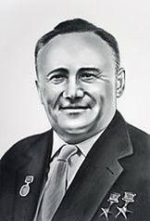

Награды:
Дважды Герой Социалистического Труда (20.04.1956; 17.06.1961).
Награждён тремя орденами Ленина, орденом «Знак Почёта» и медалями.
Лауреат Ленинской премии.
Академик АН СССР.
Почётный гражданин городов Королёв, Калуга и Байконур

Приложение 2 .В ДЕТСТВЕ 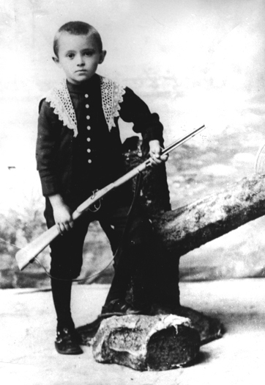

Приложение 3 . ПОСЛЕ АРЕСТА

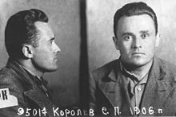

Приложение 4.РАЗРАБОТКА БАЛЛИСТИЧЕСКИХ РАКЕТ
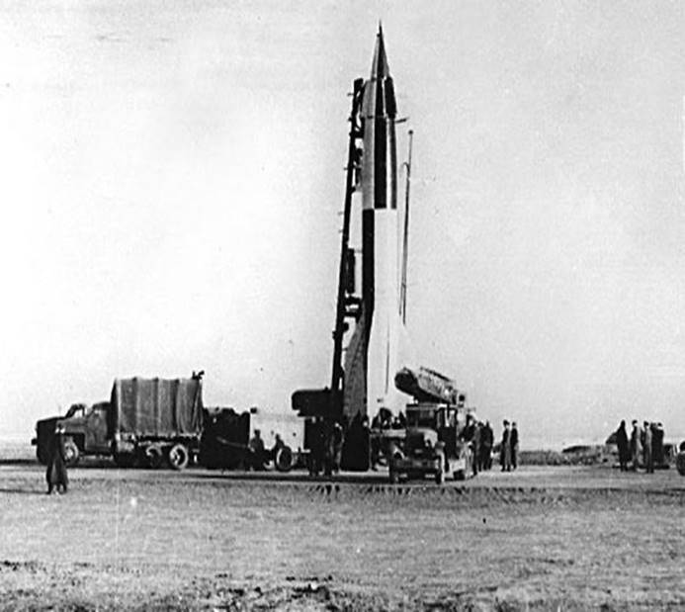

Приложение 5. ПЕРВЫЙ ИСКУССТВЕННЫЙ СПУТНИК ЗЕМЛИ
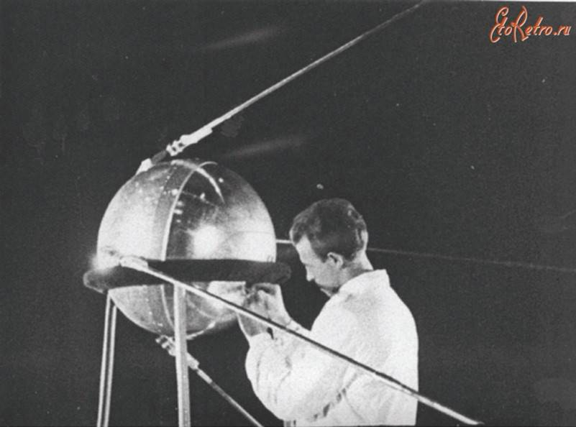

Приложение 6
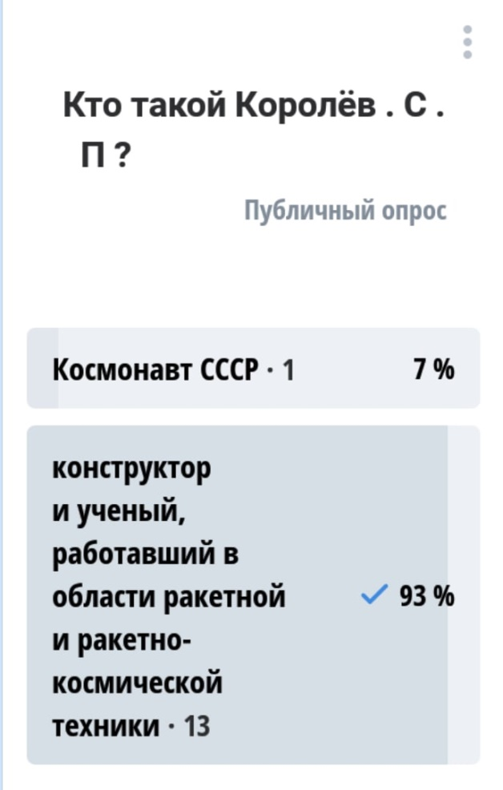

Приложение 7
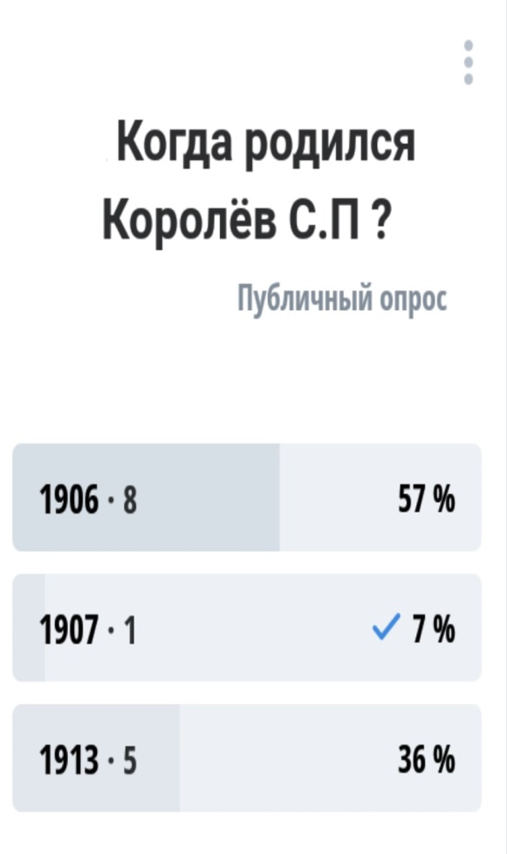 Приложение 8
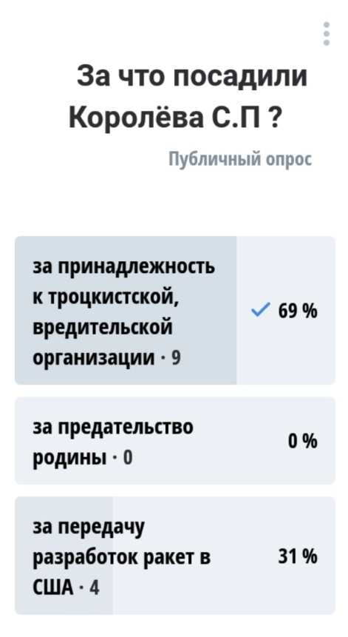

Приложение 9
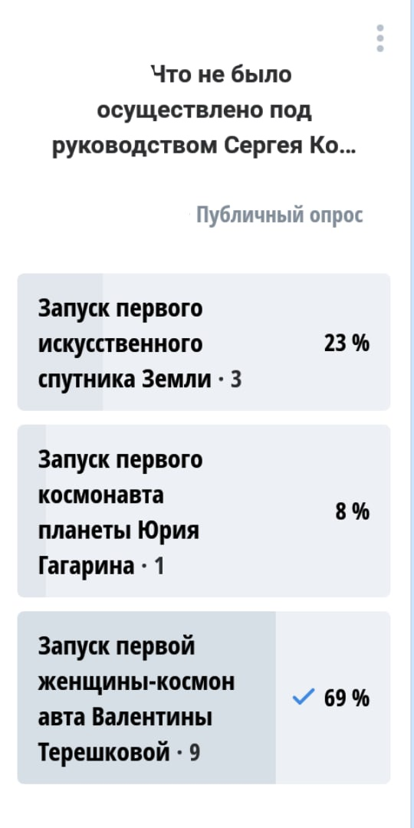

Приложение 10
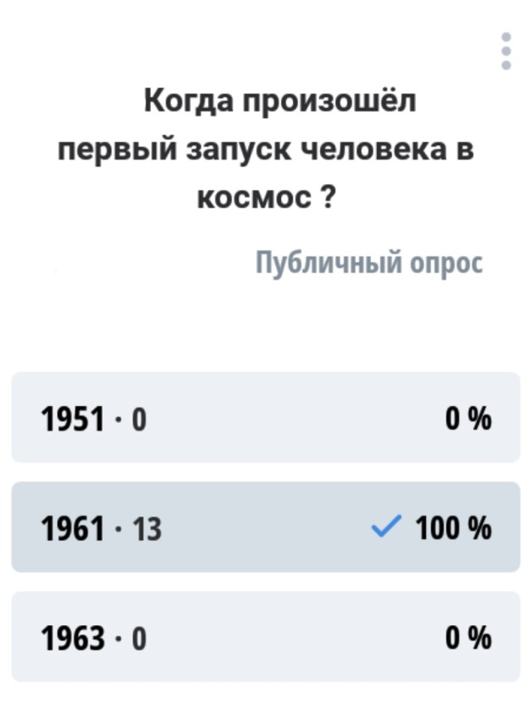

Приложение 11

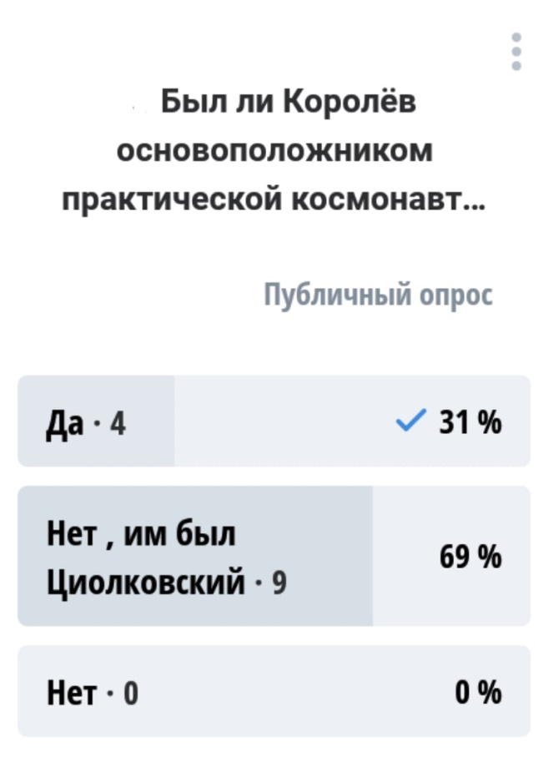

Приложение 12
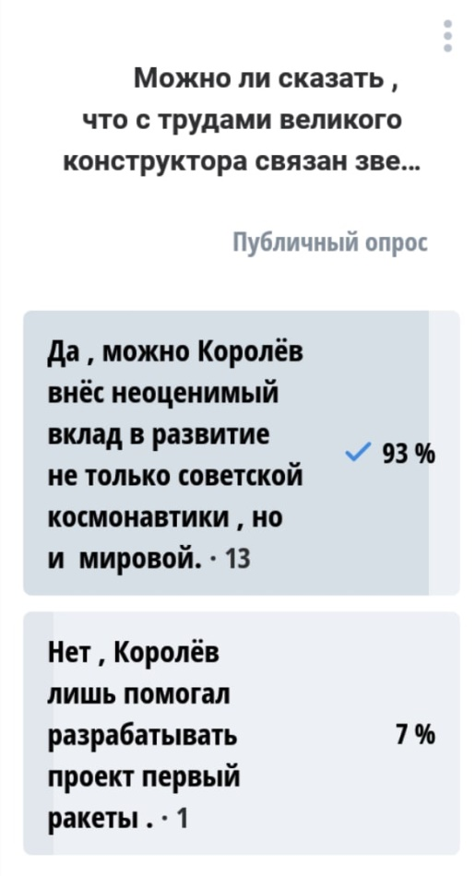

Приложение 13

